Написать приложение **WinForms** для запоминания английских слов.

Вид окна приложения после запуска:

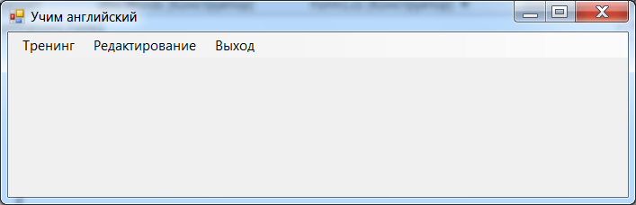

БД должна состоять из одной таблицы с полями: Id, слово на английском языке, русский перевод, картинка-подсказка.

В режиме «**Тренинг**» случайным образом выбираются из БД английские слова и выводятся на экран. Пользователь вводит русский перевод. При нажатии кнопки **Подтвердить** осуществляется проверка и, если ответ правильный, слово подсвечивается зеленым цветом, а если неправильный – красным.

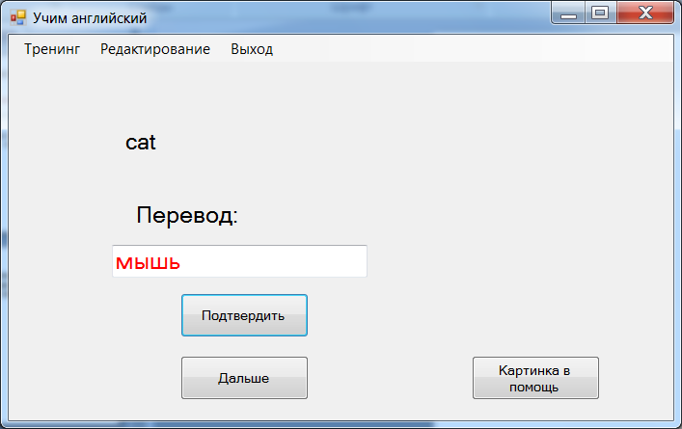

При необходимости пользователь может получить картинку-подсказку при нажатии на соответствующую кнопку.

После нажатия на кнопку **Дальше** появляется новое слово.

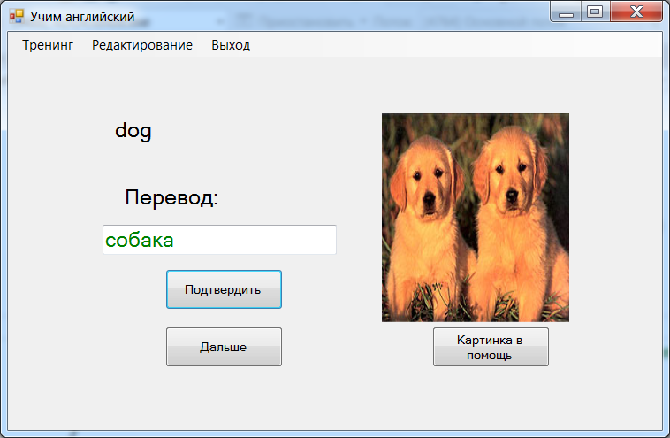

В режиме редактирования можно изменять, удалять, добавлять информацию, отменять последние действия.

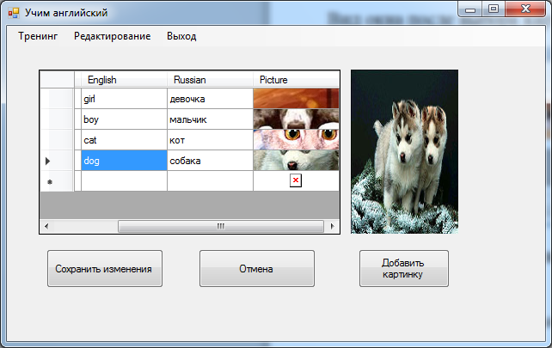

При нажатии кнопки **Добавить картинку** пользователь выбирает файл в стандартном диалоговом окне, после чего картинка вставляется в выделенную строку таблицы.

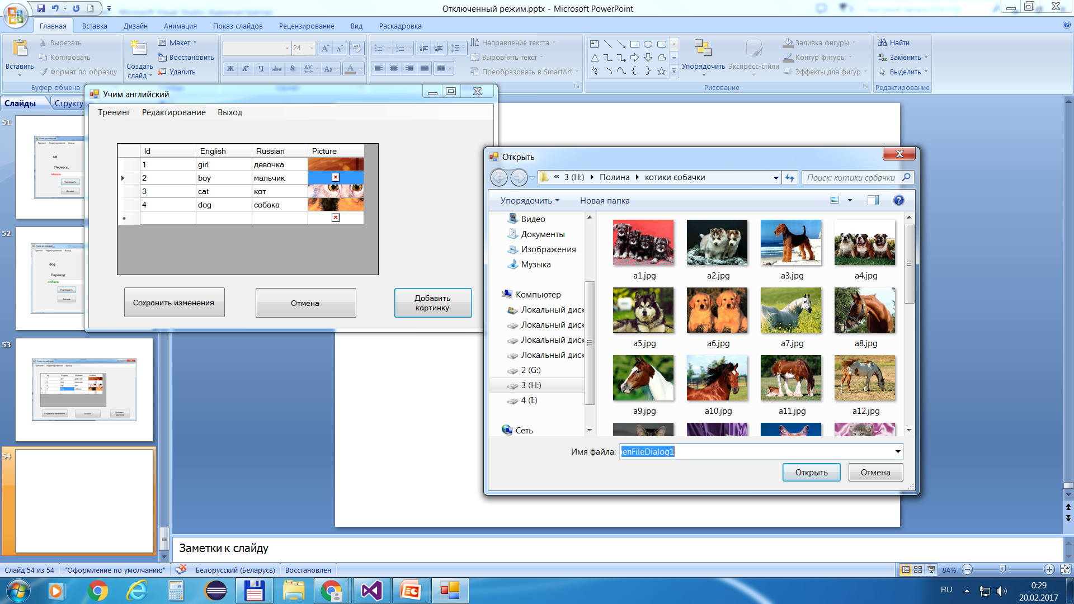

Методические указания к выполнению задания см. в презентации «Отключенный режим»

*Дополнительные замечания*:

* Тип для поля таблицы БД с картинкой VARBINARY(MAX)
* Нужно разместить для выбора картинки элемент **ОpenFileDialog.** Его нужно открывать в модальном режиме и проверять результат диалога. Например,

*if (openFileDialog1.ShowDialog( ) = = DialogResult.OK)*

Имя выбранного пользователем файла можно получить из свойства FileName.

* Чтобы загрузить картинку в выбранную строку таблицы из набора данных, наберите код:

Image img = Image.FromFile(openFileDialog1.FileName);

pictureBox2.Load(openFileDialog1.FileName);

MemoryStream ms = new MemoryStream();

//поток для ввода|вывода байт из памяти

img.Save(ms, ImageFormat.Jpeg);

ms.Flush();//выносим в поток все данные

//из буфера

ms.Seek(0, SeekOrigin.Begin);

BinaryReader br = new BinaryReader(ms);

byte[] buf = br.ReadBytes((int)ms.Length);

set.Tables[0].Rows[dataGridView1.CurrentRow.Index]["Picture"]=buf;

* Чтобы получить картинку из таблицы набора данных и загрузить ее в pictureBox, наберите код

MemoryStream ms = new MemoryStream();

try

{

byte[] buf = (byte[])set.Tables[0].Rows[rowNumber]["Picture"];

ms.Write(buf, 0, buf.Length);

Image img = Image.FromStream(ms);

pictureBox1.Image = img;

}

catch { };